率土之滨攻略群566479352 欢迎一起讨论
专业充值优惠，请联系4942393，为你省下每一分能省下的钱~
1.野地阶段

- 初期 1~4级野地~ 敌人为2个武将~
此阶段为 单体控制/输出效果明显
2.中期 5级野地 ~ 敌人为3个武将~
此阶段为 群体控制/群体伤害[3目标]/效果明显 【菜刀队除外,正文核心将介绍会有提及】
3.后期 6~9级野地~ 敌人为6个武将~2支部队携战~
此阶段为 多支部队团战、6~7级可单人2~3支部队同时出征、 8~9级可同盟2~3人， 共同协作攻打最为效率~ 不懂之处可以询问内测老玩家~高效率分工协作
【团战：主要依靠平局/同时出征的办法进行~灵活运用~可在开荒期间减少兵损】
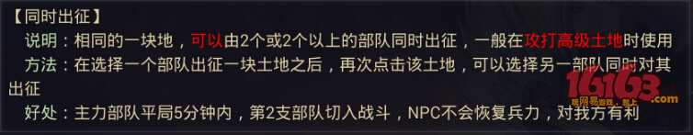

- 攻击距离/施法距离/目标数量/1回合准备/出手顺序/兵种相克
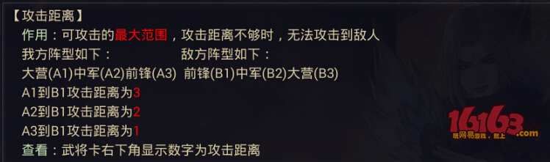
攻击距离及距离的概念如上图~反击受攻击距离限制~即无法反击攻击距离外的敌人~ 主要关系到的武将如 曹操/张绣/徐庶/反击类武将~

有效距离涉及到 战法距离~ 与攻击距离同时作用~决定了一个武将在 部队中的位置【大营】【中军】【前锋】~
目标数量：涉及到 指挥技的效果~群体战法的效果~ 指挥技在武将死亡后仍有效果！
1回合准备：即当前回合施法准备,下回合优先释放,施法准备中可进行普攻和释放其他战法
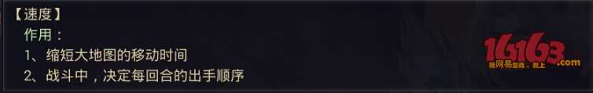
出手顺序取决于速度： 骑兵最快/弓兵中速/步兵龟速/ 前期都以 骑兵/弓兵武将为准~ 目的先出手歼灭敌人~减少战损~并且大地图移动时间也大幅度缩小~
兵种克制比较老套了，不多说~~ 提及的一点是 率土之滨的弓兵武将并不脆弱~ 被近身就废掉的情况是不存在的~ 甚至部分弓兵武将可以当肉盾使用
3.技能研究 与 技能效果
1.不能直接研究完成100%情况下，不拆技能，不投入研究~最忌讳研究一堆技能，但进度都很低！
2.尽量用30%高级素材来研究技能
3. 直接效果技能战斗力与武将拥有的兵力挂钩~ 持续效果技能与施法时兵力挂钩~ 防御技/控制技不与兵力挂钩~ 指挥技与初始兵力挂钩~死亡后仍有效！

